Достижения кафедры психиатрии и наркологии с курсом ИДПО 2020 год

12 февраля 2020 года 25 молодых учёных, работающих над инновационными проектами в различных отраслях науки, получили гранты Республики Башкортостан за 2020 год. Соответствующий Указ накануне подписал Глава региона Радий Хабиров. Список победителей сформирован на основании итогов работы Комиссии по проведению конкурса проектов молодых учёных на соискание республиканских грантов. Каждый из них получит по 1 млн рублей.
Доцент кафедры Ахметова Э.А.
Обладателями грантов стала доцент кафедры Ахметова Эльвина «Социальные, личностные, молекулярно-генетические особенности подростков-потребителей синтетических каннабиноидов с симптомами Синдрома дефицита внимания и 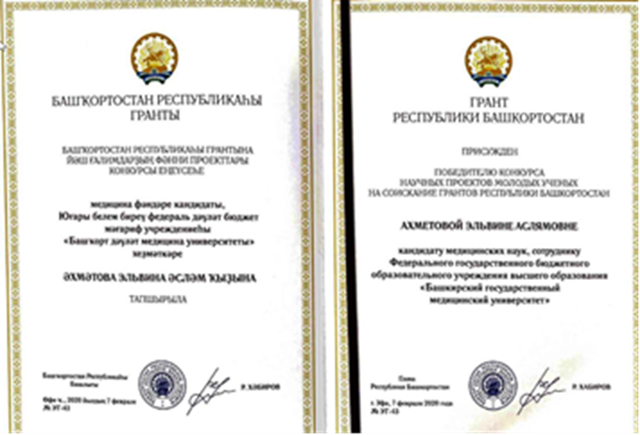гиперпктивности»
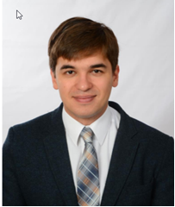

Управление по контролю за оборотом наркотиков МВД по РБ совместно с Министерством образования Республики Башкортостан была проведена Олимпиада научных и студенческих работ в сфере профилактики наркоманий. Ординатор кафедры И.С.Ефремов занял 1 место в Олимпиаде научных и студенческих работ за «Лучшую работу специалистов в сфере профилактики» (научные руководители В.Л.Юлдашев, А.Р.Асадуллин, Э.А.Ахметова). И.С.Ефремов в ноябре 2020 года стал победителем конкурса научных работ Всероссийской̆ конференции молодых ученых Памяти академика АМН СССР А. В. Снежневского «Эндогенные психические расстройства». Конференция была организована Научным центром психического здоровья совместно с Российским обществом психиатров, Союзом охраны психического здоровья.
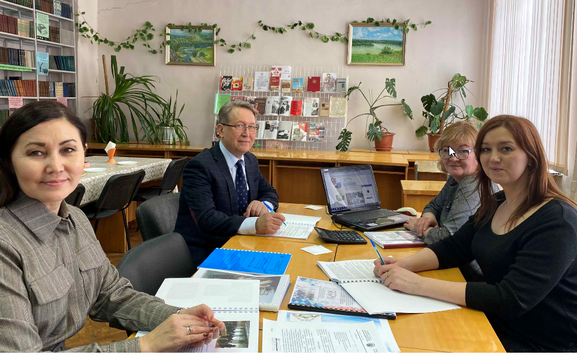

20 февраля 2020 года в соответствии с приказом Министерства образования Республики Башкортостан №02-06/117 от. 13.02.2020 профессор В.Л.Юлдашев участвовал в качестве председателя в конкурсном отборе победителей республиканского конкурса по лучшей организации антинаркотической и профилактической работы в образовательных организациях Республики Башкортостан

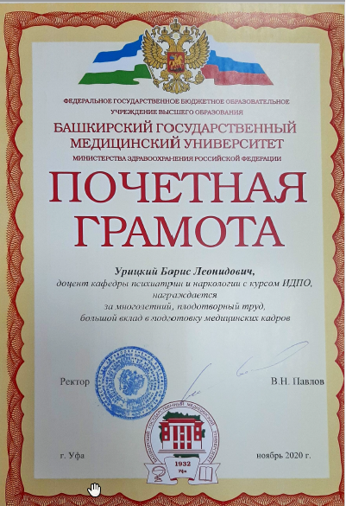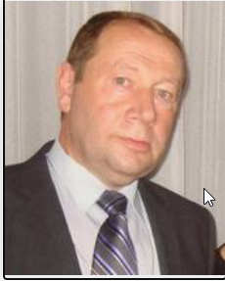
Доцент Урицкий Борис Леонидович в ноябре 2020 года награжден ректором БГМУ почетной грамотой за большие достижения в учебно-методической, лечебной и воспитательной работе.

